臺北市湖田實驗國民小學112學年第1學期
B群組田徑賽活動
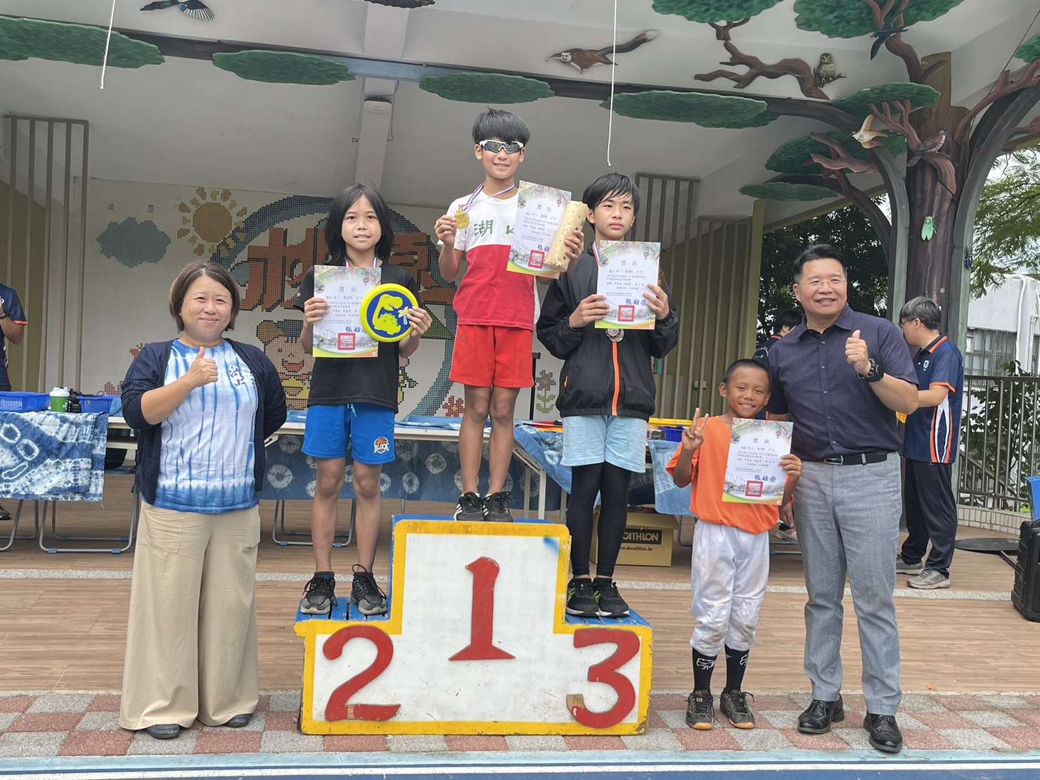 | 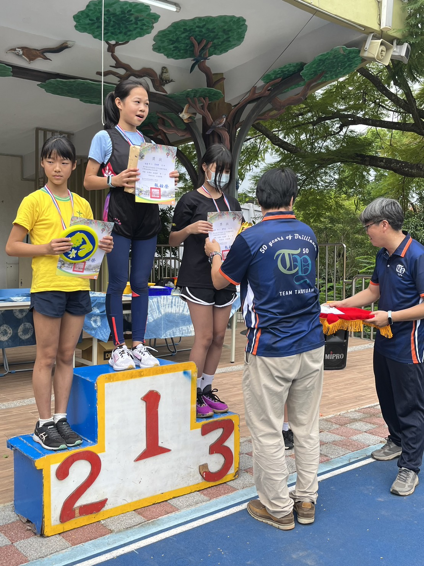
男子組跳遠第2名 | 女子組跳遠第3名
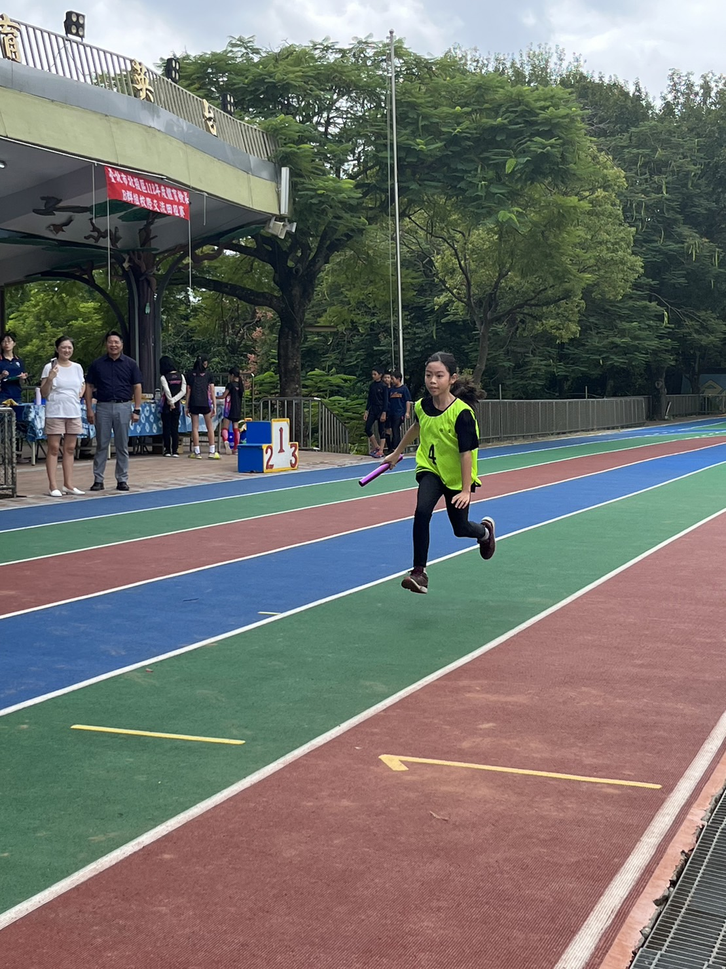 | 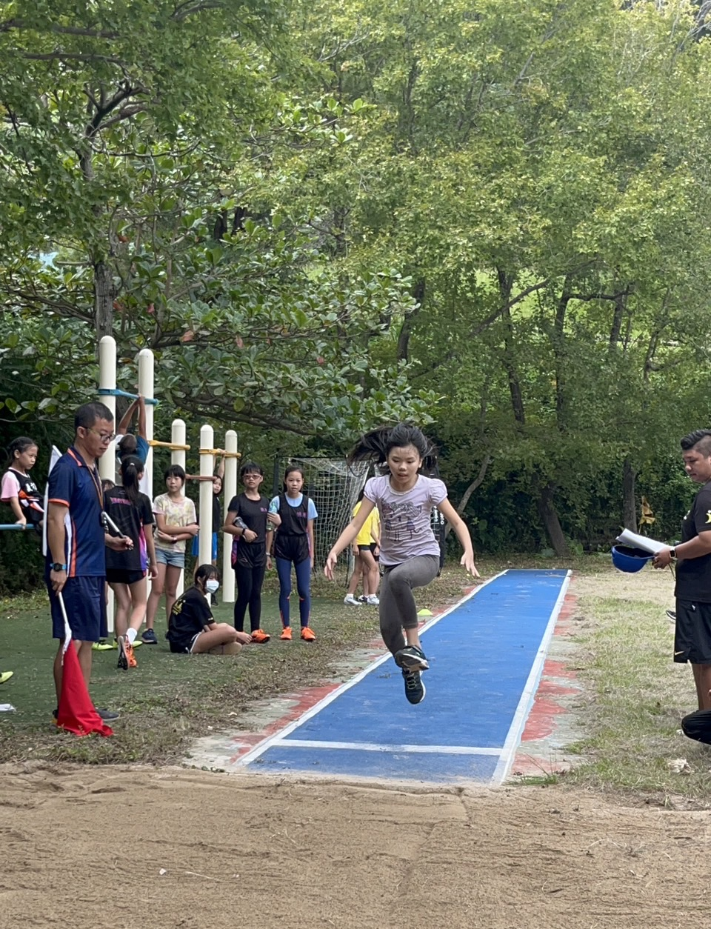
4百公尺接力 | 試跳
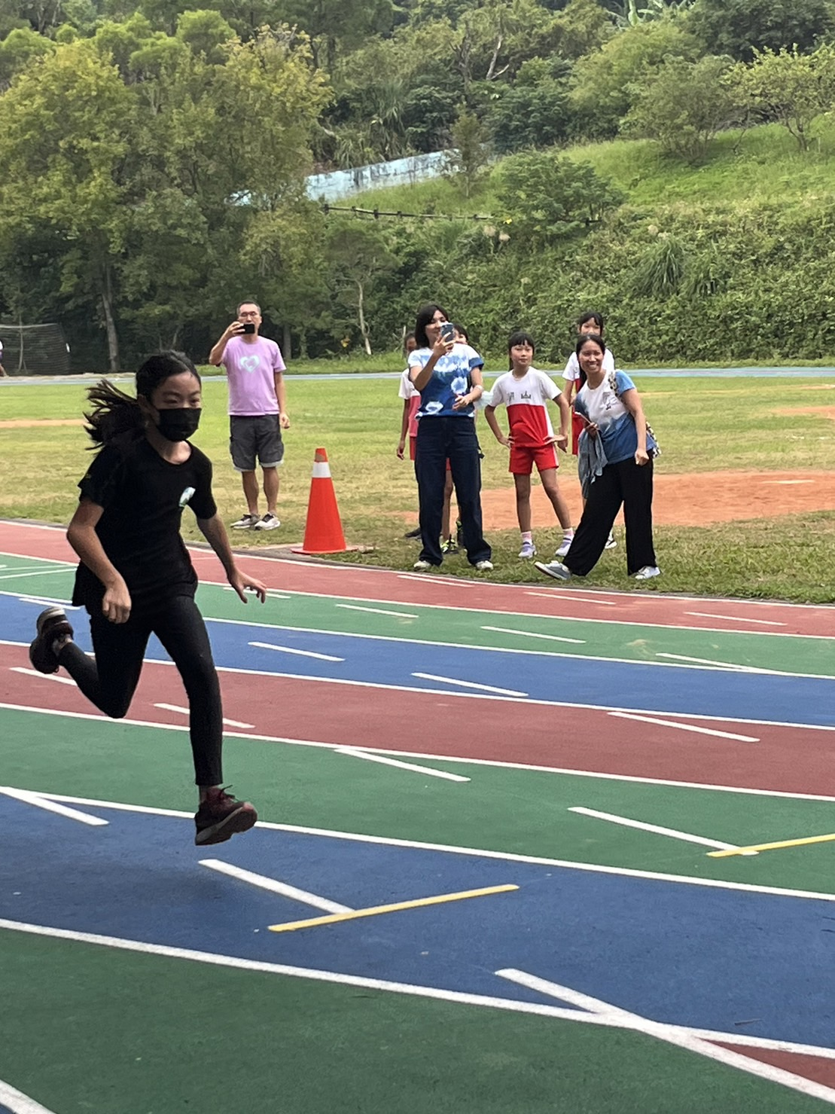 | 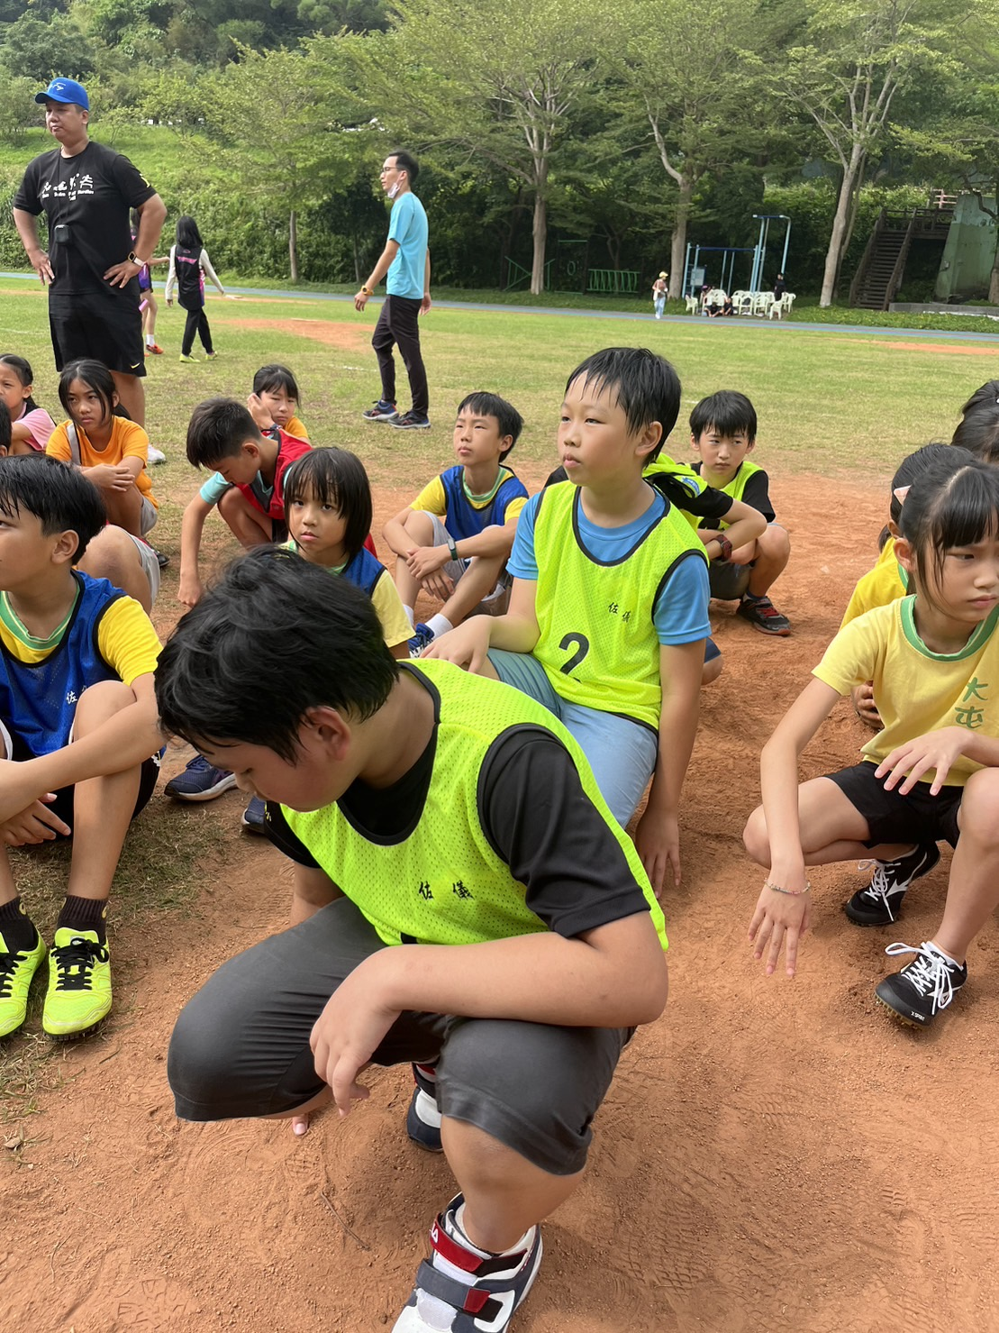
100公尺衝刺 | 賽前準備

